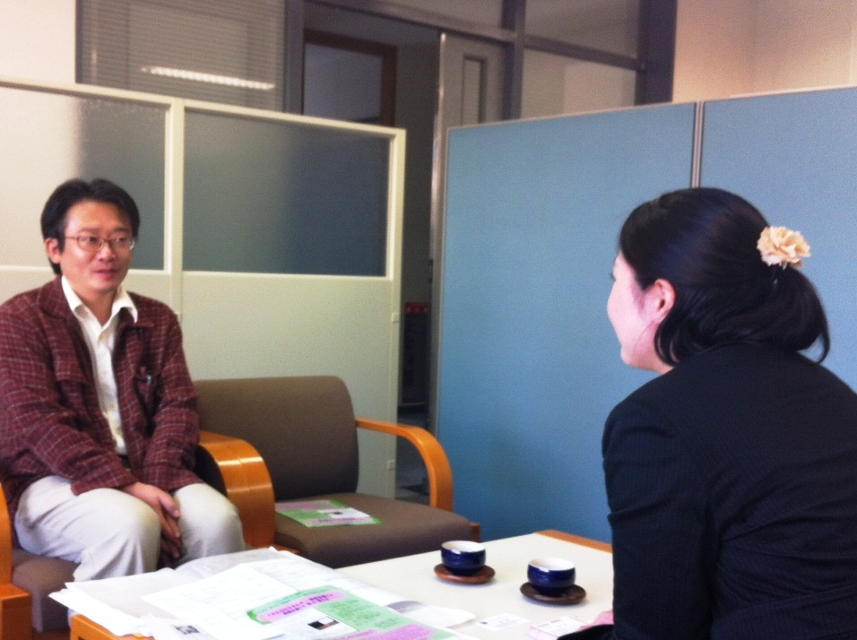
「センターをもっと元気にしたい！」、「うまく相談に対応できない・・・」、「地域の他の団体や機関と連携したいな」など市民活動支援に関わる施設を運営していて、お悩みはございませんか？地域活動の担い手を育成するには、施設職員のコーディネート力向上が欠かせません。このたび、支援機関同士が情報交換して、事例から学び合う講座を企画しました。地域活動の担い手を育てるコツを学び、魅力ある市民活動支援施設にしましょう！
地域活動の担い手を育てるコツを学ぼう
市民活動支援施設の魅力ＵＰ！プロジェクト

（部分参加可能ですが、連続して受講いただくと学びが一層深まります）

回 | 開催日 | 内 容 | 講師・ファシリテーター
第1回 | １０月９日（火） | 元気印の市民活動団体を育てよう  - 市民活動支援って何をすること？  - 地域を元気にする市民団体に関する情報交換  - 支援者として元気な市民団体の運営のヒントやコツを学び合おう | 認定NPO法人 茨城NPOセンター・コモンズ  理事・事務局次長 安久 正倫  理事・事務局次長 大野 覚
第2回 | １０月２３日（火） | 地域の力を引き出すコーディネーターの仕事って何？ | NPO法人 エコ・コミュニケーション センター  代表理事 森 良
第3回 | １１月１日（木） | 共感を得られる団体紹介の仕方、書き方 | NPO法人 えひめNPOセンター  代表理事 菊池 修
第4回 | １１月２８日（水） | これを押さえれば、自信を持ってＮＰＯの相談に対応できる！ | 認定NPO法人 茨城NPOセンター・コモンズ  常務理事・事務局長 横田 能洋
対 象
県内各地域の市民活動センターや社会福祉協議会のボランティア・センター、 生涯学習センター、NPO法人関連業務権限移譲を県から受けた自治体など、 市民団体に接する機会の多い組織の職員など
定 員
各回30名（先着順）

開催時間
全て午後2時～4時半
（受付開始：午後1時半）
会 場
つくば市民大学（地図は裏面）

用意するもの
初回には自分の組織のパンフレットなど事業内容がわかるものをご持参ください
詳細は裏面へＧＯ！
発展編

講座名 | 地域円卓会議コーディネーター養成講座 | ＮＰＯ組織基盤強化プロジェクト
趣旨 | 様々な組織同士の連携事例から、つなぎ役として必要なコツを習得します（4コマ）。 | 認定NPO法人制度やNPO法人会計基準などの仕組みを 学び、組織の信頼性と支援者拡大を目指すNPOを応援できるスキルを身に付けられます（4コマ）。
会場 | 茨城県労働福祉会館  （水戸市） | つくば市民大学  （つくば市） | 茨城県労働福祉会館  （水戸市）
主 催
認定NPO法人 茨城NPOセンター・コモンズ
共 催
つくば市民大学

平成24年度新しい公共支援事業「協働推進環境整備事業」の一環として開催されます
講座名 | 地域円卓会議コーディネーター  養成講座 |  | ＮＰＯ組織基盤強化プロジェクト
会場 | 茨城県  労働福祉会館 | 内 容 | つくば  市民大学 | 茨城県  労働福祉会館 | 内 容
第1回 | 8月30日（木）  午後2時～  4時半 | 地域円卓会議を知り、組織の壁を超える | 8月22日（水）  午後1時～  5時 | 10月2日（火）  午後1時～  5時 | 新認定NPO法人制度と寄付 税制
第2回 | 9月11日（火）  午後2時～  4時半 | 事例から学ぶ組織連携① | 9月5日（水）  午後1時～  5時 | 10月16日（火）  午後1時～  5時 | NPO法人会計基準入門
第3回 | 10月11日（木）  午後1時～  5時 | 地域円卓会議の協議を ファシリテートする | 9月20日（木）  午後1時～  5時 | 11月13日（火）  午後1時～  5時 | つくば会場：支援を呼び込む  事業報告と情報開示  水戸会場：NPOの労務
第4回 | 11月15日（木）  午後2時～  4時半 | 事例から学ぶ組織連携② | 10月3日（水）  午後1時～  5時 | 11月27日（火）  午後1時～  5時 | 信頼されるNPOの組織運営  - 水戸会場では情報開示についても
- 部分参加可能ですが、連続して受講いただくと学びが一層深まります
- その他、「新しい公共フォーラム」という参加型ワークショップを通じた地域円卓会議の体験版を年度後半に開催します。詳しくは茨城NPOセンター・コモンズのウェブサイトでご確認ください < www.npocommons.org >
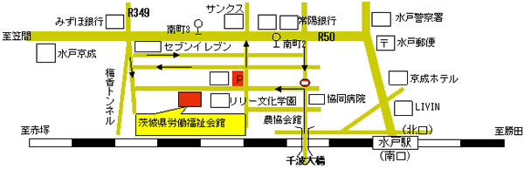
つくば市民大学
ビルに駐車できませんので、お車でお越しの方は、必ず付近の有料駐車場をご利用ください。
会 場
当日の緊急連絡先：080-3367-0782（大野）
茨城県労働福祉会館
（水戸市梅香二丁目1番39号）
駐車スペースに限りがございます。満車の場合は申し訳ございませんが、付近の有料駐車場をご利用ください。

お問い合わせ・お申込み
認定ＮＰＯ法人 茨城ＮＰＯセンター・コモンズ
〒310-0022
茨城県水戸市梅香二丁目1番39号 茨城県労働福祉会館2階
☎：029-300-4321 ウェブサイト：www.npocommons.org

市民活動施設の魅力ＵＰ！プロジェクト参加申込書 FAX：０２９－３００－４３２０ eメール：info@npocommons.org
参加希望の回  （ ○ を記入してください） |  | 第１回 | 第２回 | 第３回 | 第４回
参加希望の回  （ ○ を記入してください） | 基礎編
参加希望の回  （ ○ を記入してください） | 地域円卓会議コーディネーター養成講座
参加希望の回  （ ○ を記入してください） | ＮＰＯ組織基盤強化プロジェクト | 水戸 | 水戸 | つくば ・ 水戸 | つくば ・ 水戸
団体名
フリガナ |  |  |  | 役 職
氏名
連絡先  住所 | 〒 （自宅・所属団体・勤務先）
連絡先 | 電 話 | ｅメール
- ご記入いただいた個人情報は、セミナーの運営および必要なご連絡のみに使用致します

